Biscottis au chocolat

De délicieux gâteaux secs à servir après le repas avec un bon café ou pour le goûter des enfants.

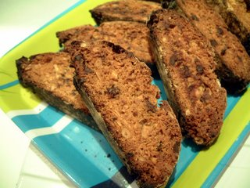
INGRÉDIENTS :

- 1 oeuf
- 100 g de sucre en poudre
- 1 cuil. à café d’extrait de vanille
- 125 g de farine
- ½ cuil. à café de levure chimique
- 1 cuil. à café de cannelle en poudre
- 50 g de pignons
- 50 g de chocolat noir, finement concassé
- 50 g d’amandes effilées, grillées

Graisser légèrement une grande plaque à pâtisserie avec un peu de beurre ou utiliser une toile de cuisson en silicone.
À l’aide d’un batteur électrique, battre l’oeuf, le sucre et l’extrait de vanille dans une jatte, jusqu’à ce que le mélange blanchisse et fasse un ruban.
Tamiser la farine, la levure et la cannelle dans une autre jatte. Incorporer délicatement à la préparation précédente. Ajouter le chocolat, les amandes et les pignons, et mélanger.

Sur un plan fariné, façonner la préparation t obtenue en un pain long d’environ 23 cm. Disposer le pain sur la plaque à pâtisserie.
Cuire au four préchauffé, à 180 C (th. 6), environ 20 à 25 minutes, jusqu’à ce que le gâteau soit doré.
Sortir du four et laisser refroidir 5 minutes, jusqu’à ce qu’il soit ferme.
Poser le gâteau sur une planche à découper. À l’aide d’un couteau à dents, découper le gâteau en tranches diagonales d’environ 1 cm d’épaisseur et les disposer sur la plaque â pâtisserie. Remettre les tranches au four 10 à 15 minutes, en les retournant à mi-cuisson.
Laisser les biscuits tiédir sur la plaque à pâtisserie 5 minutes, et les laisser refroidir complètement sur une grille.

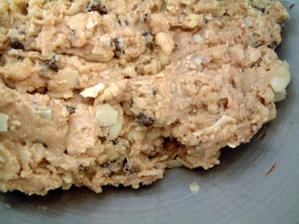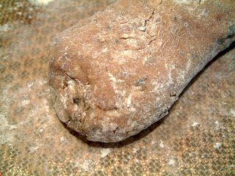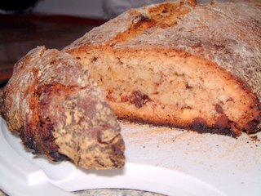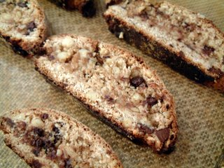

http://cachou66.canalblog.com/

